东南大学本科选课系统操作指南
一、页面说明
1、选课界面首页分区说明。包含：(1)选课主要功能键区；(2)选课工作区； (3)学期状态栏。
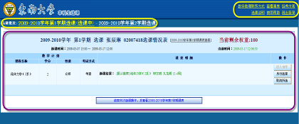
学期状态栏 ZHUANGTAI LAN da栏
主要功能键区
选课工作区 ZHUANGTAI LAN da栏
图1.1
（1）选课主要功能键区:本科生选课系统的基本功能,包含：“教务助理联系方式 查看课表 培养方案 选课说明 使用帮助 退出登录”等六项选课基本功能
（2）选课工作区：此区域内可进行选课的各类操作。
（3）学期状态栏：此区域内可显示并切换当前正在选课的学期
2、 选课界面另行选择对话框分区说明：包含（1）选择操作区（2）状态栏 （3）课程班基本信息区 如(图1.1)
（1）另选操作区：此区域内进行另行选择的确认操作。
（2）另选状态栏：此栏目显示各个课程班的课的状态如人数是否已满,是否与已有课程冲突。
（3）课程班基本信息区：此区域内显示各个课程班的基本信息。
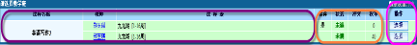
另选操作区
课程班基本信息区 ZHUANGTAI LAN da栏
另选状态栏
图1.2
二、选课登录：
1、用鼠标双击 Internet Explorer ，运行浏览器。
2、在地址栏输入选课地址 （http://jwc.seu.edu.cn ），最后按回车确认。出现东南大学教务在线。（图2.1）
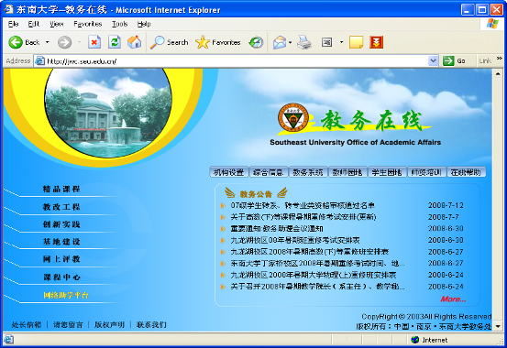
地址栏
图2.1
3、点击主菜单栏上“学生园地”—》“学生选课”进入“东南大学本科生选课系统”。（图2.2）
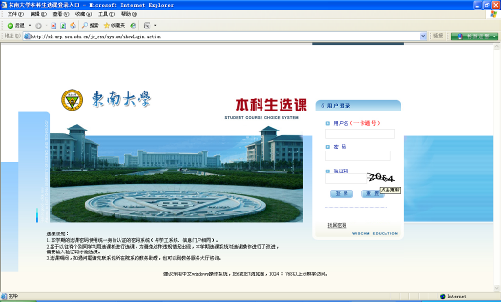
输入一卡通号、密码和验证码，以便登录
图2.2

4、学生输入一卡通号、密码（学校统一身份认证密码，即学工系统、信息门户使用的密码）及验证码，按“登录”按钮提交。如忘记密码,请点击登陆页面上“找回密码”链接将密码找回，见（图2.2）。如果无法找回密码,请联系网络中心（电话：52090055）或各院系辅导员以便进行找回工作。
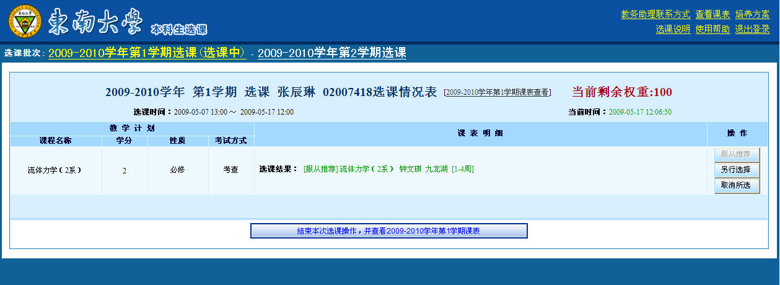
如果通过系统认证，系统会出现界面（图 2.3 ）。如果没有通过，请校验一卡通号、密码及验证码输入是否正确。如看不清验证码,请点击验证码所在处进行刷新。
图 2.3

如果学生登陆后没有看到以上界面，说明没有注册，请咨询院系辅导员先行办理注册后，再在规定时间内选课。若查明没有缴费,请先到财务处收费科进行缴费或办理新生入学“绿色通道”的相关手续，并在选课时段内进行选课。
如果学生对课程的选择与安排有疑问，可点击右上方“教务助理联系方式”，咨询所在院系的教务助理老师解决问题。
三、网上选课操作指南
成功登录进入“东南大学本科生选课系统”后，系统会出现本科生选课界面(见图 3.1 ），
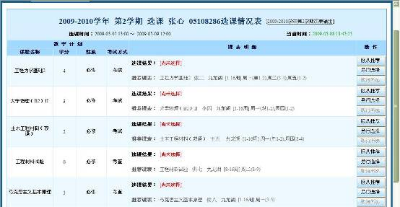
图 3.1
本科生网上选课的主要流程为：1.学期选择→→2.选择该学期课程→→3.预览选课结果(电子课表)→→4.选课结束并显示选课结果(课表)→→5.打印选课结果(课表)。

1、“学期选择”：通过选课系统首页左上角的学期选择,点击选需要课程的学期，如“2011-2012学年第1学期选课”或“2011-2012学年第2学期选课”(见图 3.2) ，下方便出现的对应学期的当前可选课程列表。11级新生2011-2012学年第1学期统一安排了军训，因此只需对2011-2012学年第2学期进行选课。
选择学期

图 3.2
2、“选择该学期课程”：
学生在点击右上角的“教学计划”链接,可查看本专业培养计划，通过浏览来了解本专业所学的课程、性质、类型、考试方式、有无先修要求、学分、预开设学期以及限定条件等。
在明确自己该学期应修读的课程后,学生便可通过页面内的选课功能区开始选择该学期课程,选择课程的方式主要有两种，分别是：1.按建议课表推荐选课；2.另行选择。
（1） “按建议课表推荐选课”：为缩短同学们的选课时间、提高选课成功率，在尚未选择某门课程之前,你可以先在“选课结果”下方的“推荐课表”中看到课程安排信息（包含授课教师、上课时间、上课地点），如(图3.3)
同学可点击 按钮，系统即会为你完成该门课程的选择,
推荐课表
图 3.3
（2）“另行选择”：如果同学希望自行选择某门课程的课程班，可以点击此门课程栏目右侧的 按钮，系统将会弹出显示该门课程的全部可选课程班的对话框,，显示如(图3.4)所示对话框。
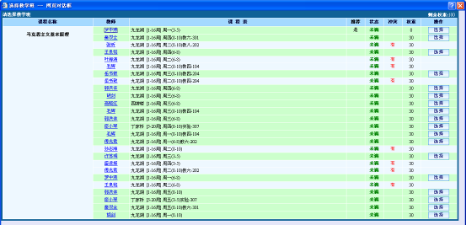
所有教学班课程表安排在此显示
该教学班的目前人数状态
该教学班所需权重分
当前剩余权重
图 3.4
同学可对希望选择的课程班进行选课。若课程班状态显示“已满”则操作框中“选择”按钮不再显示。
当更改所选课程班的时候。会出现对话框“此前该课程所选的课程班将被取消”如（图 3.5） 所示,点选确定，即退选原课程班改选该课程班,同时弹出输入验证码对话框,输入验证码后,系统提示“已成功选课”，如（图 3.6）后，即可点击确认选定该课程班，完成自行选课。
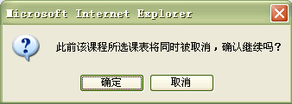
图 3.5
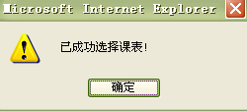
图 3.6
注: 在选课中,凡是显示“院系统一安排”按钮的课程,是根据课程性质,地位,大纲和开课形式及开课院系的安排,以行政班为单位进行教学活动的,同学们可不必再选择，直接按课表安排的时间上课。
(3)“取消选课”:如需取消所选课程班,点击课程对应的按钮,即取消该门课程的选课。同时该门课程此前扣除的权重分将予以退还。

3、“预览选课结果(电子课表)”：同学在选课功能区的选课操作完成之后,可以点选窗口工作区窗口右上方的（见图3.7）“ [查看课表]”生成本选课学期的电子课表以便浏览。
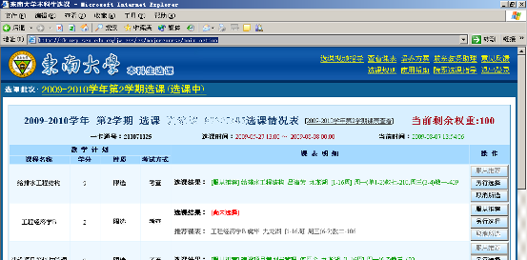
查看课表
图 3.7
4、“确认退出,结束选课”：所有课程选择完毕之后,点击屏幕下方的结束操作按钮,结束选课,如(图3.8)所示, 也可查看课表。
图 3.8
5、如学生选课的时候对选课结果有所变更。可重复步骤 （1）-（4）, 若无变更,则进入步骤（6）
6、选课结束,打印或导出选课结果(课表)：所有课程选择好之后,点击“查看课表”,弹出学生个人课表对话框,然后点选“打印课表”便可所选课表了 如(图3.10)同时还可以点击“导出课表”,将课表另存为电子表格模式。
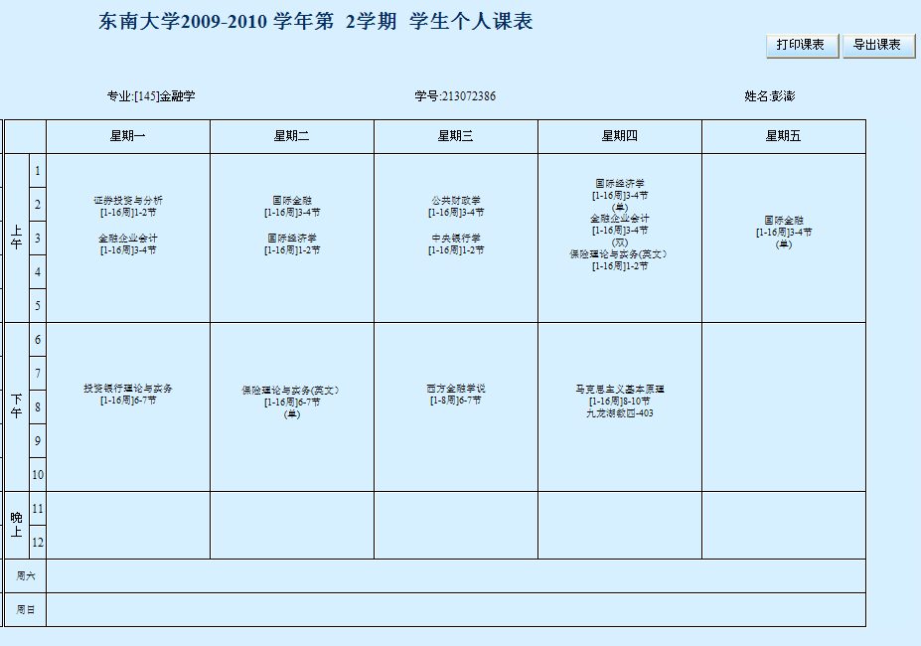
打印课表
导出课表
图 3.10

选课指导视频链接：http://jwc.seu.edu.cn/admin/students/网上选课录象指导.avi

